## **主要代码解释**

### **1. 用户注册**

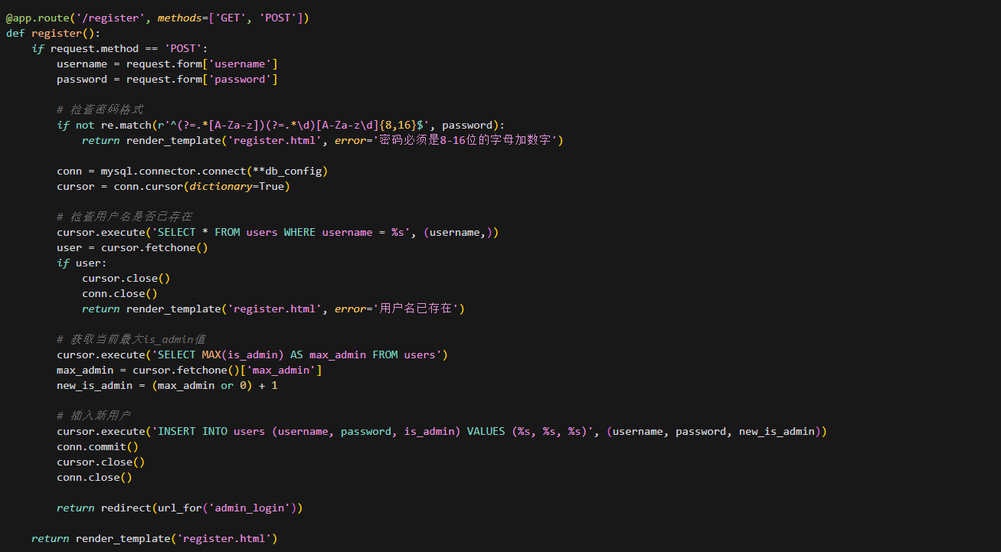

· **功能**：处理用户注册请求。

· **逻辑**：

· 检查密码格式是否符合要求。

· 查询数据库以确保用户名唯一。

· 为新用户分配唯一的is_admin值。

· 将新用户信息插入数据库。

### **2. 用户登录**

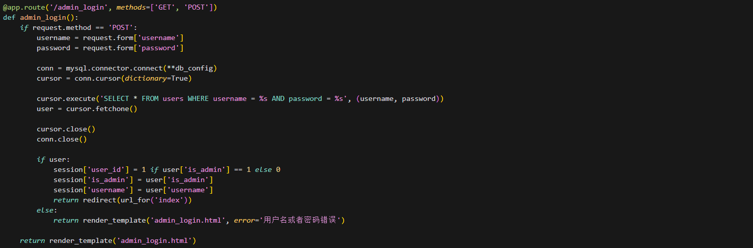

· **功能**：处理用户登录请求。

· **逻辑**：

· 验证用户名和密码。

· 如果验证成功，存储用户信息到会话中。

· 如果失败，返回错误信息。

### **3. 日程和日记管理**

#### 添加日程

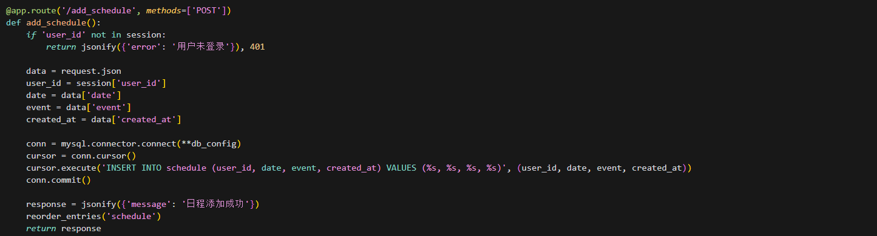

· **功能**：添加新的日程。

· **逻辑**：

· 检查用户是否已登录。

· 从请求中获取日程信息并插入数据库。

· 返回成功信息。

#### 添加日记

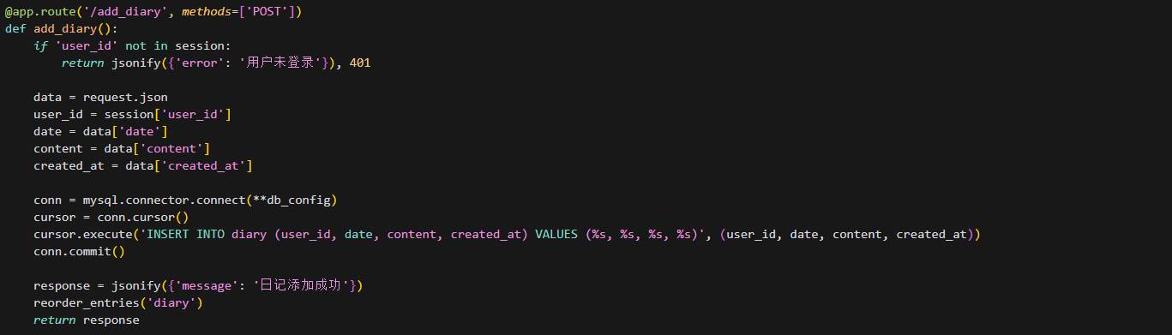

· **功能**：添加新的日记。

· **逻辑**：

· 检查用户是否已登录。

· 从请求中获取日记信息并插入数据库。

· 返回成功信息。

### **4. 注销**

· **功能**：处理用户注销请求。

· **逻辑**：

· 清除会话数据。

· 重定向到主页。